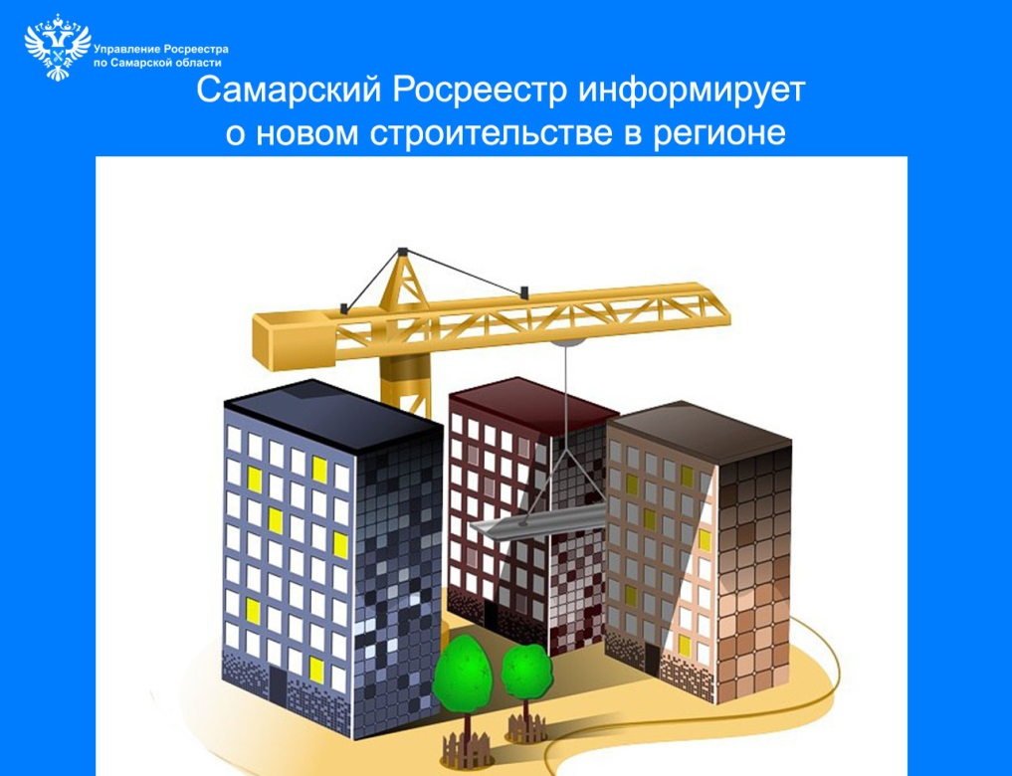

**21.10.2025**

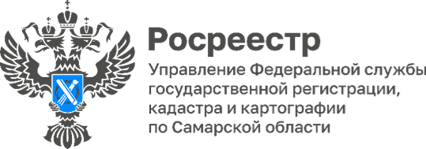

**Самарский Росреестр информирует**

**о новом строительстве в регионе**

В самарском Росреестре с начала года была осуществлена постановка на государственный кадастровый учет **33** многоквартирных домов. Более **5 300** помещений (квартир, нежилых помещений и машино-мест) ввели в эксплуатацию застройщики, осуществляющие свою деятельность на территории нашего региона.

Напоминаем, что в соответствии с пунктами 6, 7 статьи 16 Федерального закона от 30.12.2004 N 214-ФЗ "Об участии в долевом строительстве многоквартирных домов и иных объектов недвижимости и о внесении изменений в некоторые законодательные акты Российской Федерации" после передачи застройщиком объекта долевого строительства участнику долевого строительства и осуществления государственного кадастрового учета такого объекта застройщик, в срок не позднее тридцати рабочих дней со дня подписания передаточного акта, одностороннего акта или иного документа о передаче объекта долевого строительства с участником долевого строительства, обязан направить в орган регистрации прав заявление о государственной регистрации права собственности участника долевого строительства на такой объект в электронной форме.

*«Изменения в законодательстве, которые устанавливали сначала право, а затем и обязанность застройщика подавать заявления о государственной регистрации права, исполнялись и исполняются застройщиками Самарской области очень активно. С высоким показателем по количеству таких заявлений Самарский регион на сегодняшний день вошел в десятку лидеров Российской Федерации и занял 2 место по Приволжскому федеральному округу», -* комментирует заместитель руководителя Управления Росреестра по Самарской области **Татьяна Титова**.



Материал подготовлен

Управлением Росреестра по Самарской области